Formelles:
Weitere Termine:
151. Weiter- und
Fortbildungsseminar
in der Homöopathie
Sie alle sind herzlich willkommen, denn wir
wollen auf hohem Niveau den kollegialen
Austausch pflegen.
Die Seminargebühr beträgt 210,- Euro und
kann sowohl bar bezahlt oder auch als
Überweisung getäꢀgt werden.
Für Referenten: 150,00 €

29.04.-06.05.2026 Obermillstatt

20.-21.06.2026

19.-20.09.2026

07.-08.11.2026
21.-22.02.2026
Sparkasse Göꢂngen:
IBAN: DE52 2605 0001 0056 0690 24
Ihre Anmeldung:
NUR per E-Mail: FdGH2018@gmx.de

Veranstalter:
Freunde der Göꢂnger Homöopathie e.V
Biꢁe vergessen Sie nicht Ihre Barcodes!
Zur Repertorisaꢀon sollte der Generale Kent
dienen!
Der Seminarleiter Dr. med. Kreikenbaum ist
zur Weiterbildung ermächꢀgt.
Biꢁe reservieren Sie frühzeiꢀg Ihr
Hotelzimmer!
Homöopathie für die tägliche Praxis:
1) Hausärztliche Begleitung
2) Schlangengifte
Ihre Kontaktdaten für die Anmeldung:
Name: ______________________________
Straße: ______________________________
PLZ, Ort: _____________________________
E-Mail: ______________________________
Wir freuen uns auf Sie!
3) Magen-Darm-Infekte
4) Leukorrhoe
Die Zerꢀꢃzierung des Seminars ist
beantragt. (Ärztekammer und DZVhÄ)
Tagungsort: Eden Hotel Göttingen,
Reinhäuser Landstraße 22a
37083 Göttingen
Tel.: 0551 - 507200
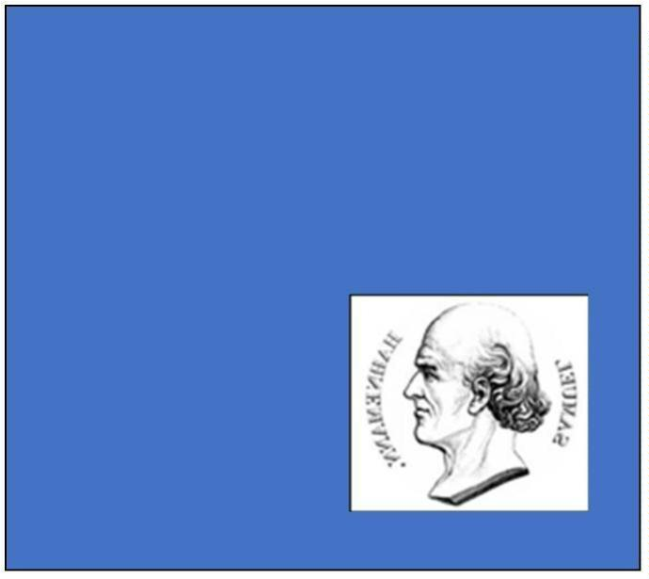



Tag 1: Samstag, 21.02.2026
Tag 2: Sonntag, 22.02.2026
Referenten:

09:30 – 10:00 Anmeldung der Teilnehmer
09:00 – 09.30 Unsere Arzneimittel-Prüfung
K. Kreikenbaum / Plenum

09:30 - 10:30 Medicus curat, natura sanat
C. Huth / Plenum

10:30 – 12:00 Thema: nominatur
A. Friedl / Plenum

12:00 – 13:00 Magen-Darm-Arzneien heute
K. Kreikenbaum / Plenum

Frau Dr.med. Andrea Friedl, Magdeburg
Fachärztin für Herz-, Thorax- u. Gefäßchirurgie,
Homöopathie
10:00 – 10:30 J.T. Kent und die Angst vor Hochpotenzen
K. Kreikenbaum / Plenum

10:30 – 12:00 Leukorrhoe als wichtige
therapeutische Aufgabe
C. Graf / Plenum

12:00 – 13:00 Winter-Arzneien
B. Steinweg / Plenum





Frau Claudia Graf, Neumarkt
Fachärzꢀn für Allgemeinmedizin, Homöopathie

Herr Prof. Dr. med. Christof Huth, Magdeburg
em. Ordinarius für Herz-, Thorax- u. Gefäßchirurgie, Homöopathie

Herr Dr. med. Karl Kreikenbaum, Northeim
Facharzt für Gynäkologie u. Geburtshilfe,
Homöopathie, Weiterbildungs-Ermächtigung
Homöopathie

Frau Franziska Kromarek, Quedlinburg
Fachärztin für Allgemeinmedizin, Arbeitsmedizin, Homöopathie

13:00 – 15:00 Miꢁagspause

15:00 – 16:00 Crotalus horridus
F. Kromarek / Plenum

16:00 – 17:00 Bothrops lanceolatus
B. Steinweg / Plenum

17:00 – 18:00 vipera berus
C. Graf / Plenum
18:00 – 20:00 Abendpause
20:00 – 21:30 Supervision schwieriger Fälle
C. Graf / B. Steinweg

Frau Beate Steinweg, Detmold
Fachärzꢀn für Chirurgie, Homöopathie

